益阳市第一中学2013年“珍珠班”招生考试
物理试题
时量：60分钟 总分：100分
注意事项：
1、答题前，考生务必将自己的姓名、准考证号写在答题卡和该试题卷的封面上，并认真核对答题卡上的姓名、准考证号和科目．
2、考生作答时，选择题和非选择题均须作在答题卡上．在本试题卷上作答无效。考生在答题卡上按答题卡中注意事项的要求答题．
3、考试结束后．将本试题卷和答题卡一并交回．
一、选择题(共18小题，每小题2分，共36分。每小题只有一个正确选项)
1、同学们参加了今年益阳市初中毕业生体育测试。你认为下列成绩记录符合实际的是
A．立定跳远成绩为5m B．男子1000m跑成绩为50s
C．女子800m成绩为40s D．掷实心球成绩为6.5m
2、甲、乙两位同学进行百米赛跑，假如把他们的运动近似看作匀速直线运动处理，他们同时从起跑线起跑，经过一段时间后他们的位置如图Ⅰ所示，在图Ⅱ中分别作出的在这段时间内两人运动路程S、速度v与时间t的关系图像，正确的是
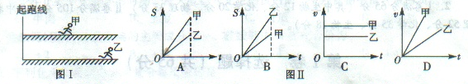
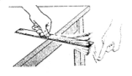
3、如图所示，将一把钢尺紧按在桌面上，一端伸出桌边，拨动钢尺，听它振动发出的声音。改变钢尺伸出桌边的长度，再次用力拨动，使钢尺两次振动的幅度大致相同，听它发出声音的变化。这个实验用来探究
A.声音能否在固体中传播
B.响度与物体振幅的关系
C.音调与物体振动频率的关系
D.音色与发声体的哪些因素有关
4、下列关于图中所示光学现象的描述或解释正确的是
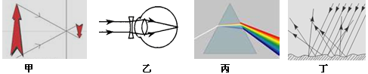
A.图甲中，小孔成的是倒立的虚像
B.图乙中，人配戴的凹透镜可以矫正远视眼
C.图丙中，白光通过三棱镜分解成红、橙、黄、绿、蓝、靛、紫七色光
D.图丁中，漫反射的光线杂乱无章不遵循光的反射定律
5、下列过程中，有一个力的作用效果与其他三个不同类，它是
A．把橡皮泥捏成不同造型 B．进站的火车受阻力缓缓停下
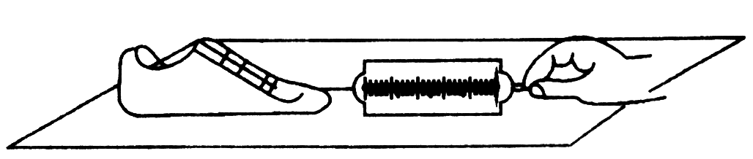
C．苹果受重力竖直下落 D．用力把铅球推出
6、用如图所示的方法测量同一只鞋在不同水平路面滑动时的摩擦力，下列说法正确的是
A．在柏油路面和冰面上测得的摩擦力都相同
B．在同一路面，无论鞋内是否放上铁块，摩擦力都一样
C．只要鞋被拉动了，测力计的读数就等于鞋受到的摩擦力的大小
D．在同一路面，鞋以不同的速度做匀速运动，测力计的示数都相同
7、滑块被固定在光滑斜面底端的压缩弹簧弹出，滑块离开弹簧后沿斜面向上运动的过程中，不考虑空气阻力，图中关于滑块的受力示意图正确的是
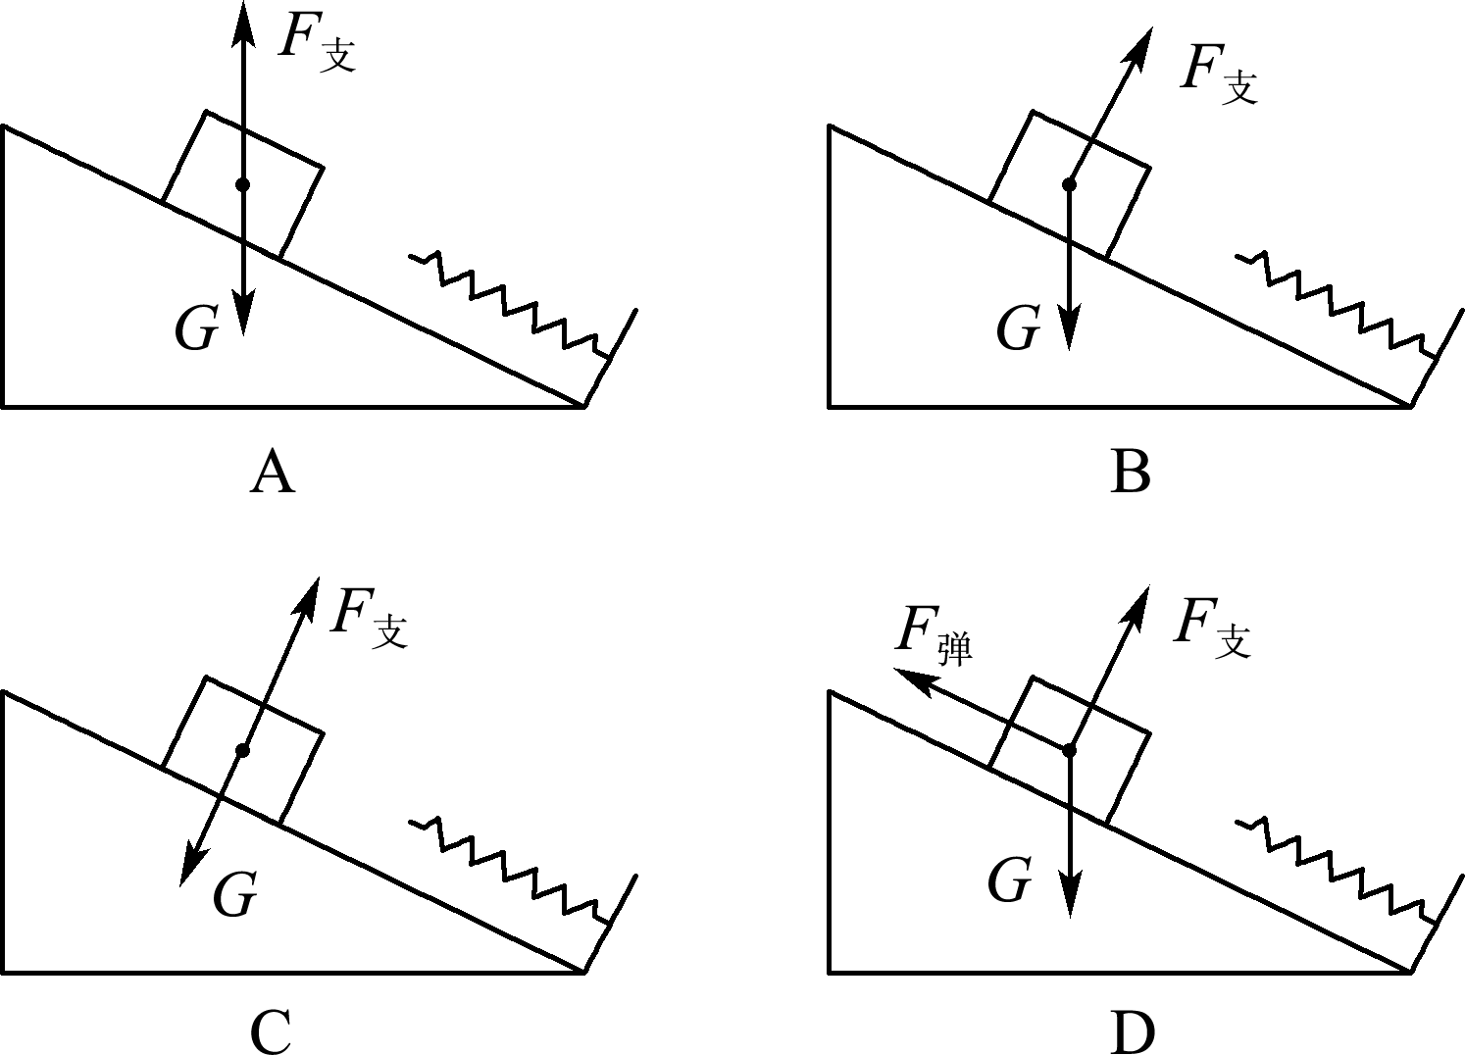
8、在透明塑料袋中滴入几滴酒精，将袋挤瘪，排尽空气后把口握紧，然后放入80℃以上的热水中，会发现塑料袋鼓起；从热水中拿出塑料袋，过一会儿塑料袋又瘪了。在此过程中酒精发生的物态变化是
A．先液化后汽化 B．先汽化后液化 C．先升化后凝华 D．先凝华后升华
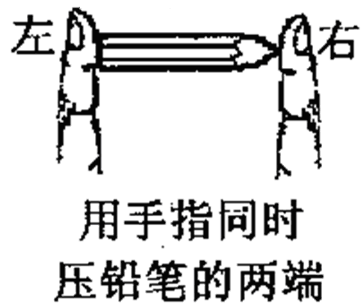
9、如图所示，用两食指同时压铅笔两端使其静止，左手指受到的压力为F₁，压强为p₁，右手指受到的压力为F₂，压强为p₂，下列说法正确的是
A．F₁<F₂ B．F₁>F₂ C．p₁<p₂ D．p₁>p₂
10、潜水员从水下15m的地方上浮到距水面lm的地方，则潜水员所受的
A.压强和浮力都将变大 B.压强和浮力都将变小
C.压强减小，浮力不变 D.压强不变，浮力变小
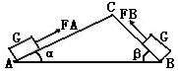
11、下图中是一个两面光滑的斜面，∠β大于∠α，同一个物体分别在AC和BC斜面受拉力匀速运动到C点，所需拉力分别为F_{A}、F_{B}，所做功分别为W_{A}、W_{B}，则
A．F_{A}＝F_{B}，W_{A}＝W_{B} B．F_{A}＜F_{B}，W_{A}＝W_{B}
C．F_{A}＜F_{B}，W_{A}＜W_{B} D．F_{A}＞F_{B}，W_{A}＞W_{B}
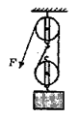
12、如图所示，工人用250N的力将重400N的物体匀速提升2m，在此过程中滑轮组的机械效率和所做的额外功分别为
A．80﹪ 800J B．80﹪ 1000J
C．62.5﹪ 200J D．80﹪ 200J
13、下面是某同学对身边一些电路进行观察分析后作出的判断，其中不正确的是
A．厨房中的抽油烟机里装有照明灯和电动机，它们既能同时工作又能单独工作，它们是并联的
B．马路两旁的路灯，晚上同时亮早晨同时灭，它们是串联的
C. 楼道中的电灯是由声控开关和光控开关共同控制的，只有在天暗并且有声音时才能亮，所以声控开关、光控开关及灯是串联的
D. 一般家庭中都要安装照明灯和其它用电器，使用时互不影响，它们是并联的
14、假设导体没有电阻，当用电器通电时，下列说法正确的是
A．白炽灯仍然能发光 B．电动机仍然能转动
C．电饭锅仍然能煮饭 D．电熨斗仍然能熨衣服
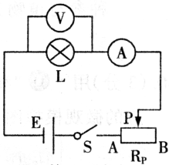
15、某同学利用如图所示电路测量额定电压为2.5V小灯泡的额定功率，下列说法不正确的是
A．闭合开关前，滑片P应滑到B端
B．闭合开关后，小灯泡不发光，一定是小灯泡灯丝断了
C．当电压表示数为2.5V时，测出通过小灯泡的电流，可算出小灯泡的额定功率
D．实验还可得知，小灯泡的实际功率越大，小灯泡越亮
16、安全教育已越来越引起学校和社会各界的高度重视并开展了一系列丰富多彩的教育活动。某中学在一次关于家庭用电的“对”、“错”抢答比赛中，提出以下说法，其中应回答“对”的是
A．如果发生了触电事故，要立即切断电源
B．若没有保险丝，可用细铜丝代替
C．控制家用电器的开关应该安装在零线上
D．电饭煲用三脚插头和三孔插座，是为了利用三角形的稳定性和美观性
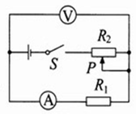
17、在如图所示的电路中，电源电压保持不变，闭合开关，当滑动变阻器的滑片P向右移动时，各表示数变化正确的是
A．变大，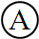变小，与示数的比值不变
B．变小，变小，与示数的比值不变
C．变小，变大，与示数的比值变小
D．不变，变小，与示数的比值变大
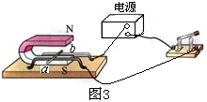
18、关于如图所示的实验装置，下列说法正确的是
A．可以研究发电机的工作原理
B．可以研究感应电流的方向与磁场方向的关系
C．可以研究磁场对通电导体的作用力方向与磁场方向的关系
D．该装置实验过程中使机械能转化为电能
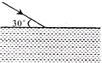
二、填空题(共6小题，每空2分，共26分)
19、一束光从空气斜射到某液面上发生反射和折射，入射光线与液面成30°角(如图)，反射光线与折射光线的夹角为83°，则反射角的大小为 ，折射角的大小为 。
20、 夏天，在天平左盘中放一敞口玻璃杯，杯中有一冰块，右盘中放有一定质量的砝码，此时天平是平衡的，过了几分钟后，天平失去了平衡，天平向_____倾斜了，原因__________
_____________________________。
21、上海市龙阳路至浦东机场的磁悬浮列车最高速度达431km/h。磁悬浮列车是利用__________（选填“同名”或“异名”）磁极的相互排斥来实现列车悬浮的。悬浮的目的是 。
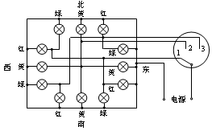
22、按照我国交通管理的规定，“红灯停、绿灯行、黄灯预备”，有人在科技活动中设计了一个实验电路，用以模拟十字路口的红绿灯，如图所示。当单刀多掷开关接通位置“1”时，东西方向的 灯发光。当单刀多掷开关接通位置“3”时，允许 方向的车辆通行。
23、标有“6V 6W”的灯泡L₁和“6V 3W”的灯泡L₂串联接入电路中，L₁灯丝的阻值是
Ω，通过两灯的电流之比是
，两灯在相同时间内消耗的电能之比为
。（不考虑温度对灯丝电阻的影响）
24、小阳利用磁敏电阻为他的自行车设计了一个速度计，磁铁固定在自行车的辐条上，磁敏电阻固定在自行车的后车架上，安装示意图如图甲，工作电路如图乙，已知电源电压为6V恒定不变。当磁铁与磁敏电阻R_{s}靠得最近时阻值为200Ω，磁铁与磁敏电阻R_{s}离得最远时阻值为400Ω，靠近或远离时的实际电阻在这两者之间变化；当R₀两端电压不低于4.5V时电子计数器就能有效计数，低于4.5V就不能产生计数，车轮每转动一圈就计数一次。为保证电子计数器有效工作，电阻R₀最小阻值为 Ω。某次行驶中，小明发现5分钟恰好完整计数了300次，车轮的周长为3m，则这段时间内自行车行驶的平均速度为 km／h。
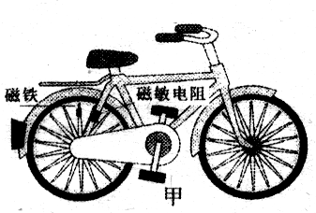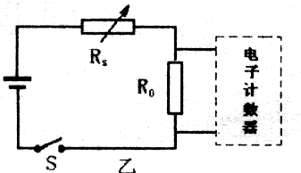

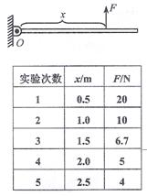
三、实验探究（25题6分，26题8分，共14分）
25、如图，长3.0m、重10N且密度不均匀的金属杆，可绕O点在竖直平面内自由转动。现用竖直向上的拉力F使金属杆保持水平，测出O点到拉力F的距离及F的大小，再改变拉力F作用点的位置，测出相应的F与x的大小，所得实验数据如右表。
（1）由表中数据可得F与x之间的关系是：
（2）O点到金属杆重心的距离为 m。
（3）若测力计量程为25N，则应控制在 范围
26、磁场的强弱可用磁感应强度（B）表示，单位为特（T）。某些材料的电阻值随磁场增强而增大的现象称为磁阻效应，用这些材料制成的电阻称为磁敏电阻，利用磁敏电阻可以测量磁感应强度。某磁敏电阻R_{B}在室温下的阻值与外加磁场B大小间的对应关系如表所示。
外加磁场B／T | 0 | 0.04 | 0.08 | 0.12 | 0.16 | 0.20
磁敏电阻R_{B}／Ω | 150 | 170 | 200 | 230 | 260 | 300
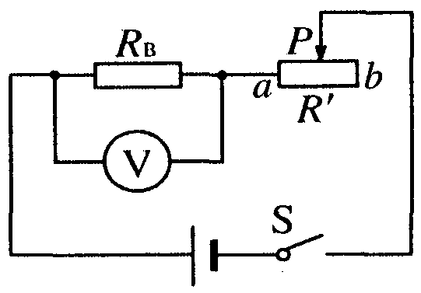
把R_{B}接入如图所示电路(电源电压恒为9V，滑动变阻器R＇上标有“100Ω 1A”字样)，并在室温下进行实验。
(1)当外加磁场增强时，电路中的电流 (选填“变大”、“变小”或“不变”)；为了使电压表的示数保持不变，滑动变阻器R＇的滑片应向 (选填“a”或“b”)端移动；
(2)R_{B}所在处无外加磁场时，R_{B}=150Ω；此时闭合开关，滑片P在a端和b端之间移动时，电压表示数的变化范围为 (不计实验电路产生的磁场，下同)
(3)当电路置于某磁场处，滑动变阻器R＇滑片P位于b端时，电压表的示数为6V，则该处磁场的磁感应强度为 T。
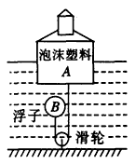
四、综合题（27、28题各12分，共24分 ）
27、科技小组的同学用长方形泡沫塑料A、三脚架和灯泡等制作了一个航标灯模型（如图），总重为4N。A底部与浮子B用细绳相连。水位上升时，浮子B下降，水位下降时，浮子B上升，使航标灯静止时A浸入水中的深度始终为5cm，排开水的质量为500g，浮子B重 0.5N（不计绳重和绳与滑轮间的摩擦）
求：（1）泡沫塑料A底部受到水的压强是多大？

（2）航标灯静止受到的浮力是多大？

（3）航标灯静止时，细绳对拉力是多少？

（4）浮子B的体积为多大？

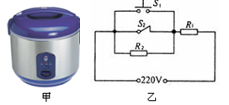
28、图甲是内胆为铝质材料的电饭锅，内部电路如图乙所示，R₁是加热电阻，阻值为48.4Ω；R₂是限流电阻，阻值为484Ω。煮饭时，接通电源（220V 50Hz），闭合手动开关S₁，电饭锅处在加热状态。当锅内食物温度达到103℃时，开关S₁会自动断开，断开后若无外力作用则不会自动闭合，S₂是一个自动温控开关，当锅内食物温度达到80℃时会自动断开，温度低于70℃时会自动闭合。（已知水的比热容为4.2×10³J/(kg·℃)）；查表可知铝的熔点为660℃）
请解答下列问题：
（1）如果接通电源后没有放入食物就闭合开关S₁，电饭锅的内胆是否会熔化？为什么？

（2）在保温和加热两种情况下，电饭锅消耗的电功率之比是多少？

（3）若在一个标准大气压下将温度为20℃，质量为2.5kg的水烧开需要16min40s，求电饭锅正常工作时电能转化为内能的效率是多少？

益阳市第一中学2013年“珍珠班”招生考试（物理试题答案）
- 选择题(共18小题，每小题2分，共36分。每小题只有一个正确选项)
题号 | 1 | 2 | 3 | 4 | 5 | 6 | 7 | 8 | 9 | 10
答案 | D | B | C | C | A | D | B | B | C | C
题号 | 11 | 12 | 13 | 14 | 15 | 16 | 17 | 18
答案 | B | D | B | B | B | A | B | C

二、填空题(共6小题，每空2分，共26分)
19、60° 37° 20、左盘（或玻璃杯一侧） 空气中的水蒸气遇到冷玻璃杯液化成小水珠附在玻璃杯上 21、同名 减小摩擦 22、红灯 东西
23、6Ω 1:1 1:2 24、600Ω 10.8km/h

三、实验探究（25题6分，26题8分，共14分）
25、（1）F与x成反比（或“F随x的增大而减小”） （2）1m （3）0.4m~3m(或大于等于0.4m)
26、（1）变小 b （2）5.4v——9v （3）0.08T （每空2分）

四、计算题（27、28题各12分，共24分 ）
27、（1）A底部受到水的压强 p=pgh=1.0×10³ kg/m³×10N/kg×0.05m=500Pa （3分）
（2）A受到的浮力F_{浮}=G_{排}=m_{排}g=0.5kg×10N/kg＝5N （3分）
（3）A对绳子的拉力F=F_{浮}-GA =5N-4N=1N （2分）
（4）B受到的浮力，F_{浮}=G_{B}+F=0.5N+1N=1.5 N （2分）
B的体积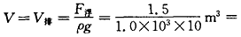1.5×10^{－4}m³ （2分）
28、（1）不会熔化； （1分）
当锅内温度达到103℃时，开关S₁会自动，而铝的熔点为660℃，所以不会熔化。（2分）
（2）1：11 （3分）
（3）水吸收的热量8.4×10⁵J （2分）
电饭锅消耗的电能10⁶J （2分）
电能转化为内能的效率84% （2分）

